PVA Wouter Jansen MTD1A4
Project 3 leerjaar 1
Naam project: Tas
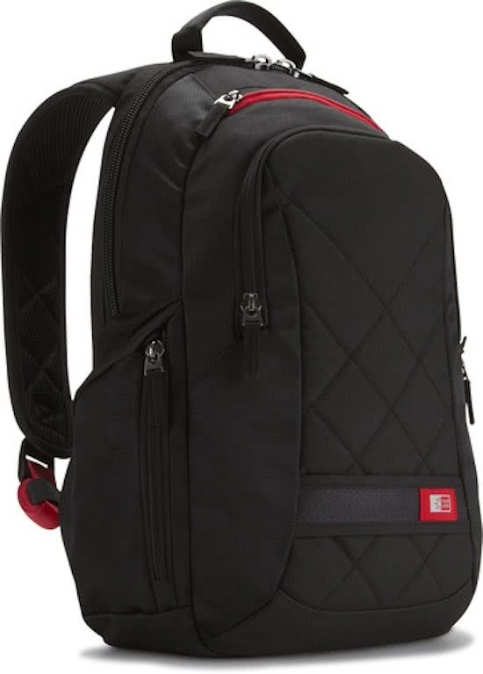

PVA Project Tas
- Achtergrond van het project
We hebben als 3de en laatste project van het eerste jaar de keuze kunnen maken om te kiezen tussen het project lamp, waarbij het een lamp moet zijn met batterijen dus niet met een kabel, en het project tas. Bij Project tas is ook iets breder dan lamp in mijn beleving want hierbij zouden we dus ook een rolkoffer, handtas, rugzak enz. mogen ontwerpen.
Bij het project is het belangrijk dat je duidelijk beschrijft wie je doelgroep is. Dit doen we door een doelgroep te kiezen en dan te gaan kijken wat de doelgroep nodig heeft, waar ze de tas voor gebruiken enz. Hierbij gaan we ook interviews houden. Dus wanneer je een familielid als doelgroep kiest wilt dat zeggen dat je dus broers, zussen, ooms, tantes, opa’s en oma’s zou kunnen interviewen.
De 5 W’s
- Wie heeft het probleem?
Bij deze vraag gaat het meteen ook over mijn doelgroep. Mijn doelgroep is Studenten die een schooltas ook als badmintontas willen gebruiken. De studenten die vaak ook een laptop of tablet en mee naar school nemen, 5kg moeten mee dragen elke dag en het badmintonracket mag niet beschadig worden.
- Wat is het probleem?
het probleem is dat er Badmintonspelers zijn die hun schooltas gebruiken als badmintontas. Vaak zie je het toch wel kwetsbare racket hierdoor beschadigen doordat er bidons, badmintonschoenen en andere sportartikelen tegen het racket en de bespanning aankomen. Ook moet de tas evengoed geschikt blijven als schooltas. Met laptop/tablet vak en regenbestendig. Dus moet de tas geschikt zijn voor zowel badminton als school.
- Wanneer is het probleem?
Het probleem treed op wanneer de sportspullen in de tas liggen en tegen het badmintonracket aankomen. Maar de tas mag niet teveel afwijken van een gewone schooltas.
- Waar is het probleem?
Het probleem bevindt zich op de badmintonclub wanneer het racket uit de tas word gehaald en er beschadigd uitkomt.
- Waarom is het probleem er?
Het probleem is er omdat mensen het onzin vinden om een aparte badmintontas te kopen. Die zijn meestal al 40 euro voor een klein model tas. Daarom doen de badmintonspelers hun spullen gewoon in hun schooltas zodat ze wel gemakkelijk al hun spullen mee kunnen krijgen.

- Probleemstellingen
Hoofdprobleem: Hoe zorg ik ervoor dat het racket niet beschadigd in heen normaal model schooltas? (voorbeeld Eastpak)
Deelproblemen:
Hoe zorg ik ervoor dat in de tas boeken kunnen blijven zitten?
Hoe zorg ik ervoor dat de tas geschikt is voor tablets/laptops erin te doen?
Hoe zorg ik ervoor dat het badmintonracket niet beschadigd?
Hoe blijft de tas regenbestendig?
Hoe zorg ik ervoor dat de tas aantrekkelijk blijft voor mijn doelgroep?
Hoe blijft de tas stevig genoeg om minimaal 5kg te kunnen dragen?
Hoe zorg ik ervoor dat de tas niet na langere tijd dragen rugklachten veroorzaakt?
Hoe verwerk ik er nog kleinere extra vakjes in?
Hoe groot moet een badminton tas minimaal zijn?
Hoe groot mag een schooltas maximaal zijn?
Hoe groot moet die minimaal zijn zodat alles erin past?

- randvoorwaarden

Materialen Middelen en Kennis
Materialen die ik nodig zal hebben voor het maken van mijn tas zijn:
schrijfgerei denk aan pen ,potlood, gum, etc.
- Stoffen
- PVA
- PVE
- Planning
- Computer
- PowerPoint
- Word
- Werkruimte IPO lokaal
- Onderzoek uitslag van andere normale rugzakken
- Schetsblok
- Naald en draad
- Naaimachine
- Overlokker
- Schaar
- Werkruimte zolderkamer (thuis)
het gaat er bij de tas vooral om dat de spullen die in de tas komen te zitten (badmintonracket en Laptop/tablet) niet beschadigen wanneer je bijvoorbeeld met de tas langs de muur schraapt. Ook moet de tas wel mooi afgewerkt zijn en aantrekkelijk voor mijn doelgroep.

- Op te leveren producten

- Zevensprong-document, Compleet PVA, Planning, Interview vragen.
- Interview beschrijving, Gebruik scenario, Collage van relevante producten.
- Procesboom, Programma van eisen en wensen.
- Mindmap (brainstorm), 50 perspectief/aanzicht schetsen, PNI analyse.
- 3 concepten die voldoen aan de voorwaarde, Tussenpresentatie, Gespreksverslag uitkomst en feedback tussenpresentatie.
- Spuugmodellen, functionele modellen (proeven), Functieboom, Morfologisch overzicht.
- Solidworks model; werktekeningen (CAD) materiaalaanduidingen, prototype.
- Solidworks model; werktekeningen (CAD) materiaalaanduidingen, prototype.
- –
- Presentatie, Kesselring, Kostprijsberekening.
- Afbakening
Ik ga me vooral bezig houden met het functionele ontwerp van de tas. Ik zal er in grote maten rekening mee houden dat het wel aantrekkelijk blijft voor mijn doelgroep om de tas te kunnen kopen, maar ik zal waarschijnlijk niet precies het beste stof hiervoor gebruiken. Ook zal de uiteindelijke afwerking niet helemaal gedaan worden, of hoe de verpakking eruit komt te zien. Wel wil ik een duidelijk beeld van de tas geven met een zo goed mogelijke afwerking.
De tas zal niet meteen geschikt zijn voor een massaproductie van bijvoorbeeld 10.000 tassen. Wel zou de tas geschikt kunnen zijn voor een kleine productie van bijvoorbeeld 50 tassen.
Risico’s
Er is geen rede waarom ik het project niet op tijd af zou kunnen krijgen. Wel is het zo dat ik misschien niet alles meteen afkrijg in de eerste week aangezien ik de hele carnavalsvakantie weg ben en we voor mijn gevoel wel met een hoop werk van start gaan.

- Kwaliteit

Week 1 :In de eerst week zal ik me bezig houden met het maken van het plan van aanpak (PVA), Strokenplanning, 7 sprong, en het bedenken van vragen voor het interview. Dit wilt zeggen dat ik de stappen van het filmpjes op het YouTube kanaal de stappen zal volgen voor het maken van deze bestanden.
Resultaat: PVA, 7sprong, vragen interview, strokenplanning.
Week 2 : in de 2de week van dit project zal ik het interview uitvoeren met een of meerdere personen binnen mijn doelgroep en hier een verslag van maken. Ook zal ik een gebruik scenario tekenen en een collage maken van relevante producten door dit op te zoeken via het internet of foto’s te maken van andere tassen.
Resultaat: gebruik scenario, interview verslag, collage relevante producten.
Week 3 : hierin maak ik het plan van eisen en wensen (PVE) in een word document. Hierin staat duidelijk beschreven wat mijn doelgroep precies wil en waarin dus de tas ook moet voldoen. Verder houd ik me deze week ook bezig met het maken van een procesboom. Dit zal ik doen nadat ik ook hierbij weer het filmpje op het YouTube kanaal heb gekeken.
Resultaat: PVE, procesboom
Week 4 : in deze week ga ik een mindmap maken voordat ik begin met schetsen zodat ik ook beter van start kan gaan met de schetsen. Deze schetsen komen er ook in perspectief uit te zien. verder houd ik me nog bezig met een PNI analyse.
Resultaat: perspectief/ aanzichten 50 Schetsen, PNI analyse, Mindmap.
Week 5 : in de 5de week houd ik me bezig met het presenteren van mijn concepten die ik heb uitgekozen. Deze presenteer ik voor de klas. Hierbij zal ik samen met de docenten bepalen welk concept het word die we verder zullen gaan uitwerken. De feedback verwerk ik in een word bestand.
Resultaat: Conceptpresentatie, Concept keuze, Feedback tussenpresentatie.
Week 6 : hier ga ik spuugmodellen maken van ons concept wat we in week 5 hebben uitgezocht. Hierbij kan ik duidelijk zien of dat mijn concept ook daadwerkelijk een goed concept is en wat de struikelblokken nog zijn waar ik tegenaan loop. Bijvoorbeeld dat het naaien van de stoffen toch moeilijker is dan verwacht. Ook ga ik een functieboom en een morfologisch overzicht maken wanneer ik hier meer uitleg over heb gehad.
Resultaat: spuugmodellen(proeven), Functieboom, Morfologisch overzicht.
week 7 & 8 : Na het testen van de spuugmodelletjes zal ik nu de tas in elkaar gaan zetten. Dit zal grotendeels met naald en draad gebeuren. Een groot deel kan ik in het IPO-lokaal doen maar ik zal ook veel thuis aan het prototype werken. Verder ga ik in deze weken in CAD ook tekeningen maken van mijn tas.
Resultaat: foto’s op het blog, prototype, CAD tekening/werktekening.
week 9 : hierin hebben we toets week en zal ik geen producten op leveren.
week 10 : Dit is de week van de eindpresentatie en de afronding van het project. Hierbij kan ik me nog bezig houden met het afmaken van het prototype wanneer dit nog niet af zou zijn en verder maak ik een kostprijsberekening en een Kesselring. Van de kostprijsberekening en de Kesselring krijgen we nog uitleg over in de ontwerptechniek lessen.
Resultaat: Eindpresentatie, kostprijsberekening, Kesselring.

